Педагогические работники,
имеющие ВЕДОМСТВЕННЫЕ (ОТРАСЛЕВЫЕ) НАГРАДЫ
МО (МО и Н) РФ
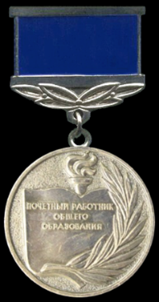
Нагрудный знак «Почетный работник общего образования РФ»
Знак был учрежден приказом ведомства в январе 1999 года. Предполагается, что получить его имеют право наиболее отличившиеся педагоги, воспитатели, иные сотрудники образовательных учреждений различного уровня, в том числе коррекционных, предназначенных для сирот и т.д.
Основание для поощрения — большие достижения в организации образования, внедрение в процесс учебы современных технологий. Помимо того, вручение осуществляется за заметные достижения в практической подготовке учащихся, многое другое.

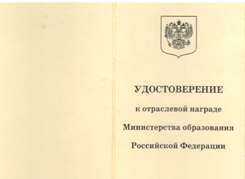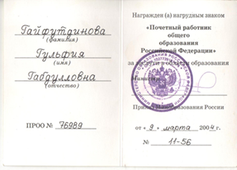
Из личного архива Гайфутдиновой Г.Г. 2004г.Управление образования

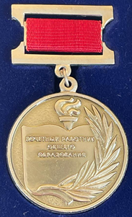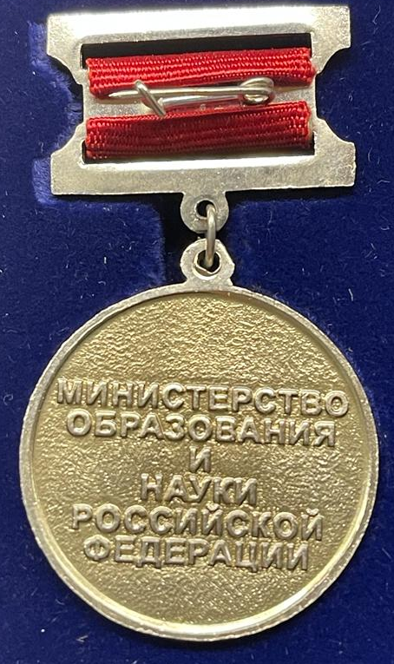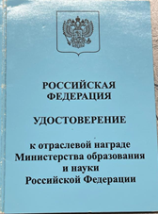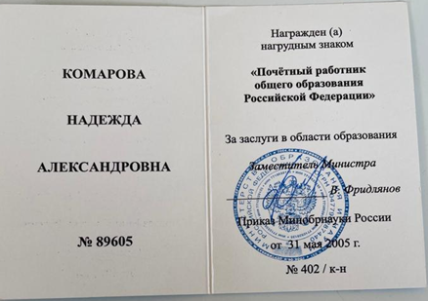
Из личного архива Комаровой Н.А. 2005г. ДОУ №9

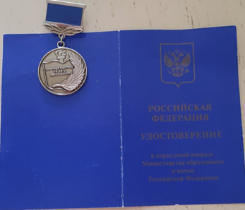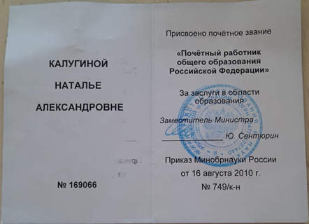
Из личного архива Калугина Н.А.2010г.СОШ №7
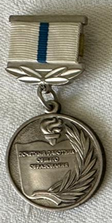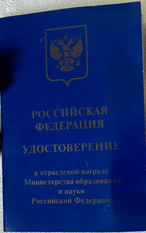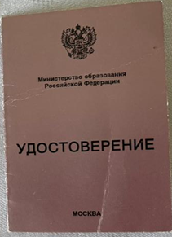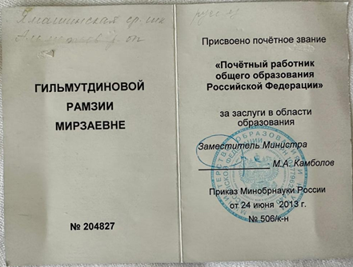
Из личного архива Гильмутдиновой Р.М.2013г. Ямашинская шк.

 | Управление образования | Гайфутдинова Гульфия Габдулловна | 2014
 | Средняя общеобразовательная школа №2 | Черных Людмилла Викторовна
 | Средняя общеобразовательная школа №4 | Хабибуллина Фарида Гаязовна | 2010
 | Средняя общеобразовательная школа №7 | Калугина Наталья Александровна | 2010
 | Средняя общеобразовательная школа №10 | Юсупова Рондия Фанисовна | 2021
 | Средняя общеобразовательная школа №11 | Чумакова Тамара Федоровна | 2008
 | Средняя общеобразовательная школа №13 | Голикова Анна Анатольевна | 2001
 | Гимназия №1 им. Р.Фахретдина | Хайдаров Галимзян Муллаянович | 2003
 |  | Ашрапова Танзиля Хазиевна | 2007
 | Нижнемактаминская средняя общеобразовательная школа №2 | Закирова Мадина Гаязовна
 | Альметьевский детский дом | Галявиева Нурзия Минсалиховна | 2022
 | Абдрахмановская СОШ | Ханипова Разила Мулламухаметовна
 | Новоникольская СОШ | Шатунова Светлана Викторовна | 2003
 |  | Горячева Александра Васильевна | 2012
 | СОШ п.Молодежный | Куренкова Ирина Викторовна | 2009
 | Тайсугановская ООШ | Мавлетбаева Гузалия Абубакеровна | 2014
 | Ямашинская СОШ | Гильмутдинова Рамзия Мирзаевна | 2013
 | Альметьевская специальная (коррекционная) общеобразовательная школа №19 VIII вида | Чумаков Владимир Петрович | 2018
 | МБДОУ №9 «Садко» | Комарова Надежда Александровна | 2005
 | МБДОУ №26 «Елочка» | Харисова Салима Миргасимовна | 2005
 | МБДОУ ЦРР №44 «Росинка» | Фасхутдинова Галия Раифовна | 2012
 | МБДОУ ЦРР №57 «Соловушка» | Комлева Ольга Алексеевна | 2010

